TEMAT TYGODNIA : „NA NASZYM PODWÓRKU”
Poniedziałek 08.06.2020r.
Temat: Nie wolno!
- Karto Pracy, część 4, strona 68
Narysuj swój portret. Ozdób według własnego pomysłu.
Spróbuj napisać swoje imię i nazwisko.
- Dobierz zdanie do obrazka – scenki (Wyprawka plastyczna)
To jest komputer Dominika.
Kuba rysuje samolot.
Julia napisała na kartce wyraz wakacje.
- Zabawa ruchowa
- Ćwiczenia szyi „Tak czy nie?”
Usiądź w siadzie skrzyżnym, odwrócony przodem do osoby zadającej pytania. Odpowiadaj ruchem głowy na pytania.
- Czy dzisiaj jest poniedziałek?
- Czy teraz jest czerwiec?
- Czy pada deszcz?
- Czy jest noc?
- Czy zbliżają się wakacje?
- Ćwiczenie oddechowe „Nadmuchujemy gumowe piłeczki”
Przyłóż do ust dłonie zwinięte w piąstki. Wykonaj wdech i długi wydech ustami naśladując nadmuchiwanie piłki.
- Wyjaśnienie co oznacza słowo podwórko (podwórze)
Jest to plac przed domem, w którym się mieszka, najczęściej ogrodzony.

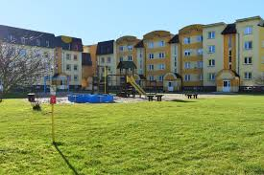
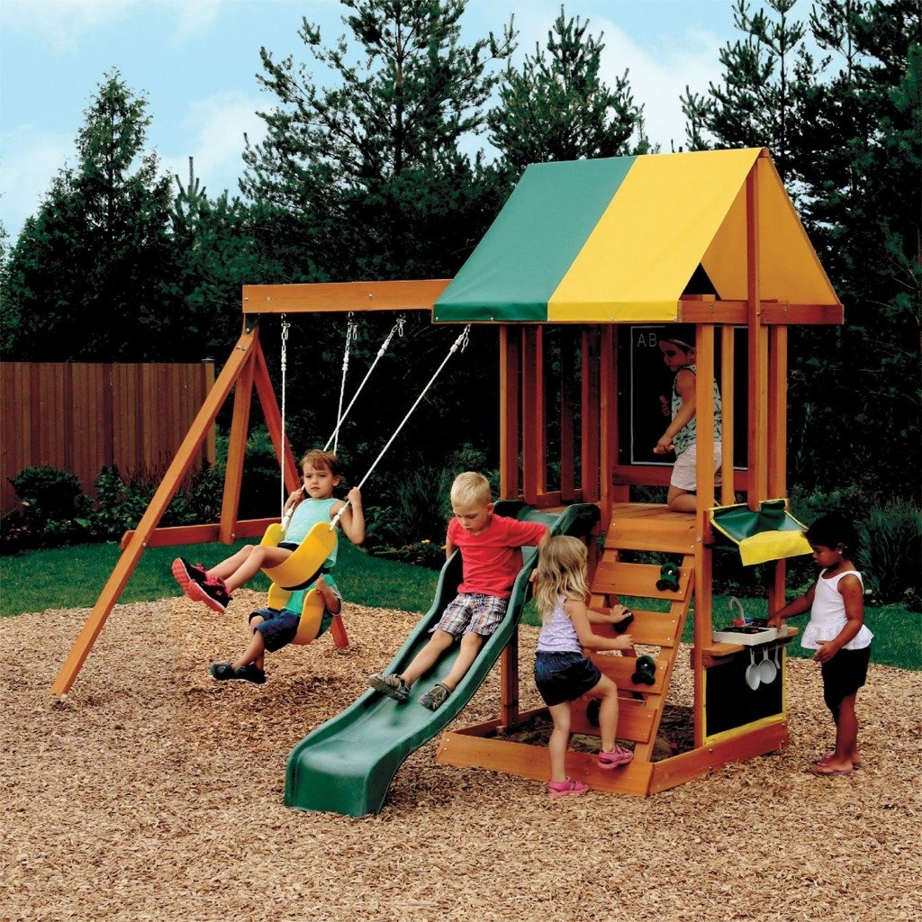
- Zabawa słowna „Łańcuszek skojarzeń”
Osoba dorosła wypowiada słowa kojarzące się z podwórkiem, a wy dopowiadacie kolejne tworząc cały ciąg na zasadzie skojarzeń Np.
- podwórko – piaskownica – foremka- babka…
- boisko- piłka – bramka- gra…
- rower – ścieżka rowerowa – kask…
- Historyjka obrazkowa „NIE WOLNO !” – Książka, strona 89.
Obejrzyj obrazki historyjki. Opowiedz co przydarzyło się chłopcu. Wyjaśnij tytuł historyjki – „Nie wolno!”
LINK DO KSIAŻKI https://flipbooki.mac.pl/przedszkole/kolorowy_start_zplusem_6latek_ksiazka/mobile/index.html

- Posłuchaj wiersza J, Koczanowskiej „Nie wolno!”. Zapamiętaj czego nie wolno.

Nawet małe dziecko dobrze o tym wie,
Kto jest znajomy a kto obcy jest,
Ze znajomym można bawić się rozmawiać
Ale gdy koś obcy to trzeba UWAŻAĆ!
Nie wolno zaufać nawet gdy ktoś mówi,
Że zna mamę tatę i bardzo nas lubi
Nie wolno przyjmować słodyczy podarków
Lub iść z nieznajomym na spacer do parku
- Czego nie wolno robić? Dlaczego?
Wyjaśnienie
Niektórzy dorośli krzywdzą dzieci. Dlatego nie wolno rozmawiać z nieznajomymi, brać do nich zabawek, słodyczy i absolutnie nie wolno odchodzić z nimi. Gdy ktoś zaczepia dziecko
należy powiedzieć o tym rodzicom lub pani w szkole(przedszkolu).
- Karty Pracy, część 4, strona 69
Przeczytaj tekst. Połącz liniami imiona z odpowiednimi obrazkami dzieci.
- Pokoloruj kolorowankę

